附件1：

广东省人才优粤卡网上申办平台
使用指南

目 录
1 访问广东省人才优粤卡在线申办系统 3
2 用户注册/登录 3
2.1 用户登录 3
2.2 新用户注册 4
3 在线办理 6
3.1 申办整体流程介绍 6
3.2 第一步 信息自检 6
3.3 第二步 填写申请表单 7
3.4 第三步 上传附件材料 8
3.5 第四步 填写办理方式 9
3.6 第五步 确认提交申请 9
4 进度查询 10
5 我的事项 11
6 常见问题及解决方法 11

访问广东省人才优粤卡在线申办系统
高层次人才通过打开电脑的浏览器软件，在地址栏中输入：http://yyk.gdrc.gov.cn，即可访问广东省人才优粤卡在线申办系统。如下图：
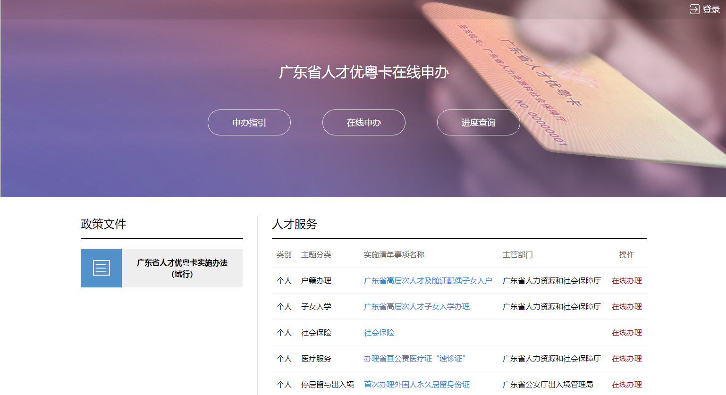

用户注册/登录

用户登录
高层次人才可使用广东省统一身份认证平台的账号进行登录。点击系统网页右上角的登录，或者点击首页的在线申办按钮，均可进入广东省统一身份认证平台的登录页面，如下图：
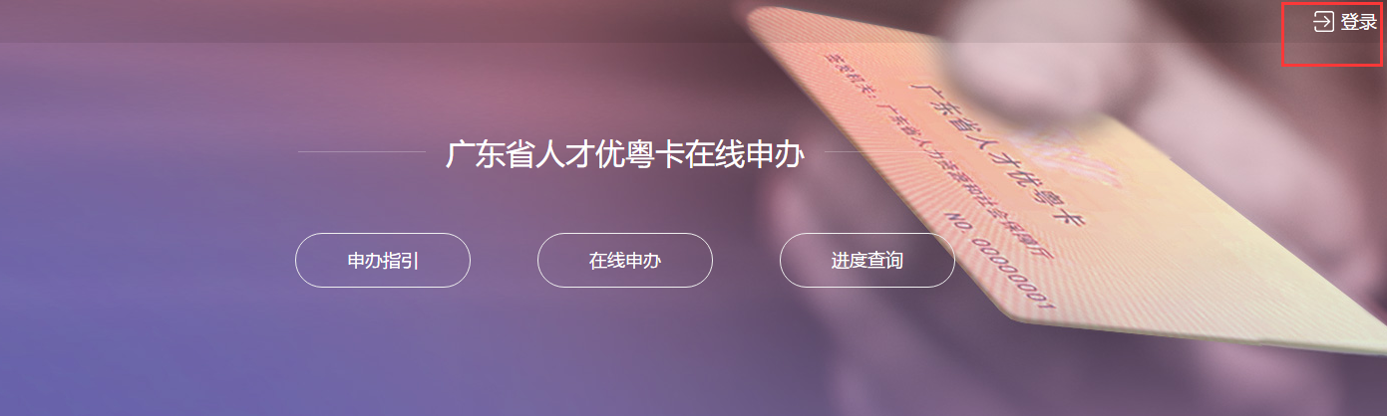
广东省统一身份认证平台提供了网页登录/粤省事刷脸登录/政务服务APP登录/CA认证登录等多种登录方式。输入账号、密码、验证码进行登录。如果没有账号，点击“立即注册”。
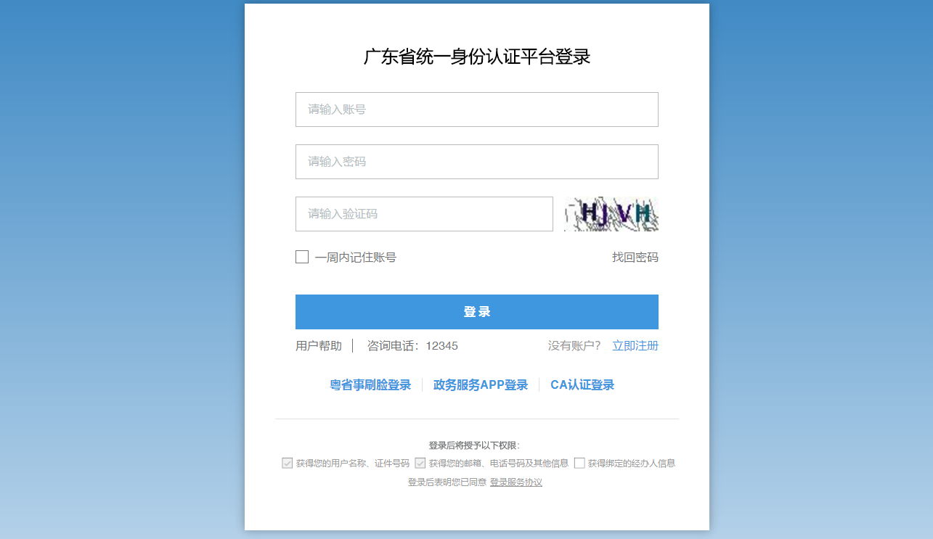
如果没有账号，点击立即注册

新用户注册
新用户选择个人注册，按照广东政务服务网的注册指引，填写个人基础信息，进行实名验证，完成注册。如下图：
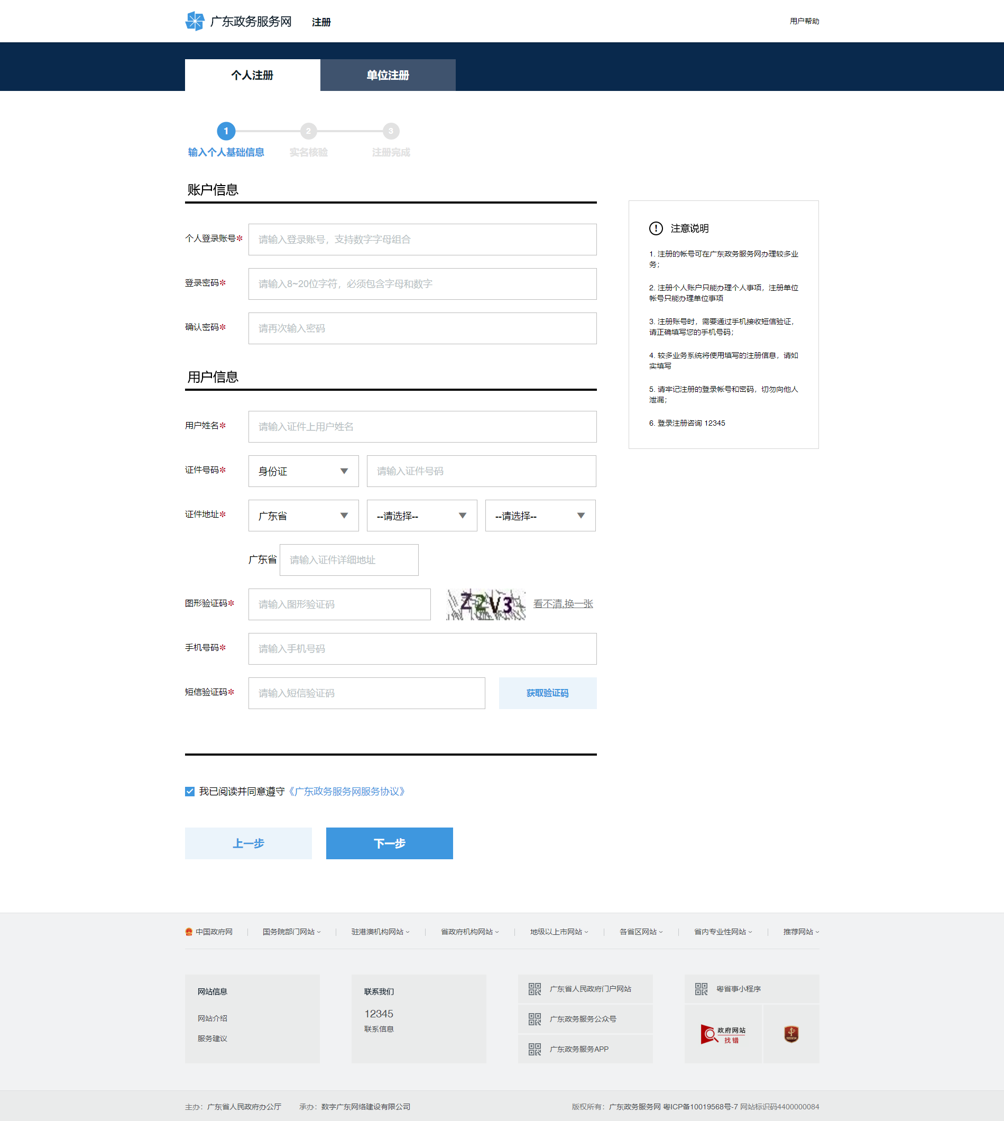
注意说明：
1. 注册的帐号可在广东政务服务网办理较多业务；
2. 注册个人账户只能办理个人事项，注册单位帐号只能办理单位事项；
3. 注册账号时，需要通过手机接收短信验证，请正确填写您的手机号码；
4. 较多业务系统将使用填写的注册信息，请如实填写；
5. 请牢记注册的登录帐号和密码，切勿向他人泄漏；
6. 登录注册咨询 12345。

在线办理

申办整体流程介绍
在广东省人才优粤卡网上申办系统首页，点击“在线办理”。如下图：
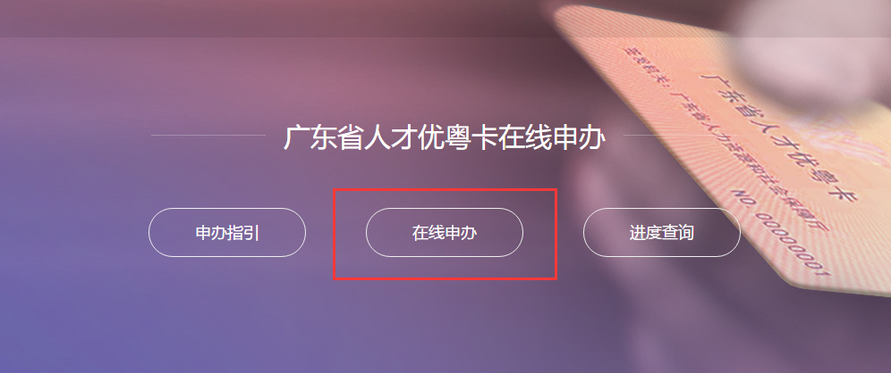
进入申办页面。人才优粤卡申办流程分为五步：1、信息自检；2、填写表单；3、上传材料；4、办理方式；5、确认提交，完成反馈。如下图：
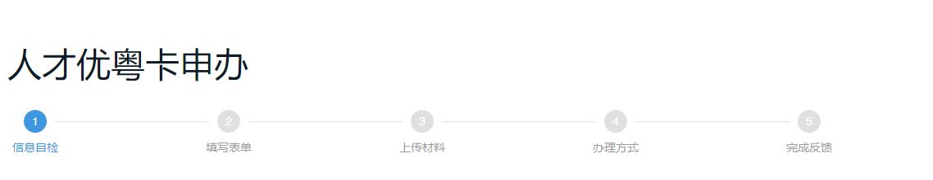

第一步 信息自检
在信息自检页面，请仔细阅读事项基本信息、办理条件自检、材料清单自检、申办协议等内容，然后勾选“我已阅读并同意遵守《申办协议》”，点击“保存下一步”。如下图：
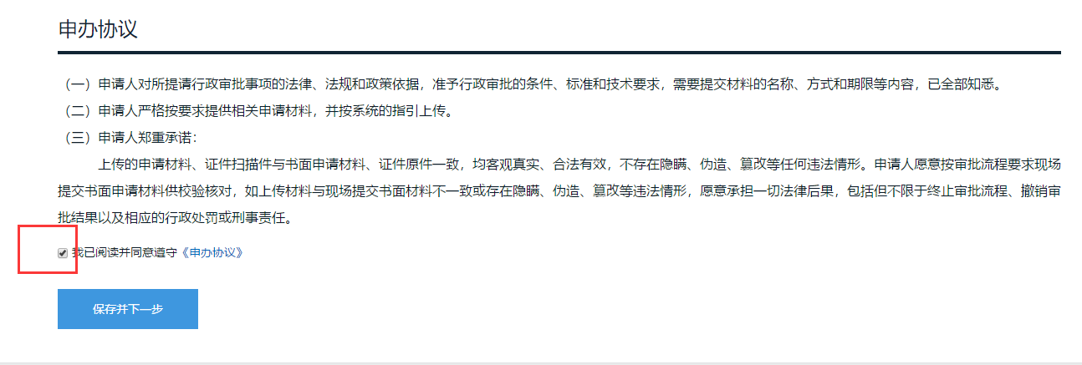

第二步 填写申请表单
在填写申请表单页面，逐一输入需填写的内容，上传照片（照片规格要求：近期小一寸白底个人正面免冠证件照，宽358像素，高441像素），可随时进行“暂存”或者进入“下一步”。填写申请表如下图：
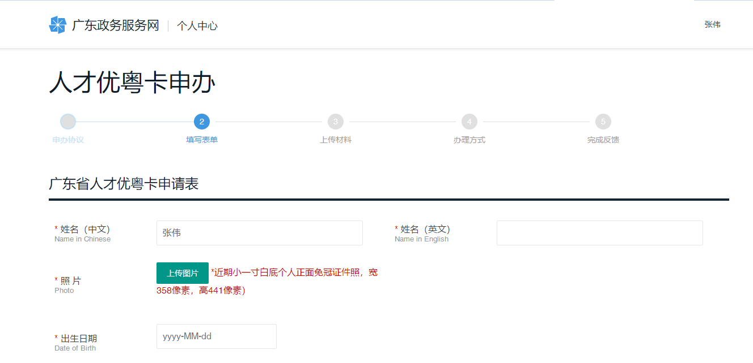
暂存，上一步、保存下一步、打印如下图：
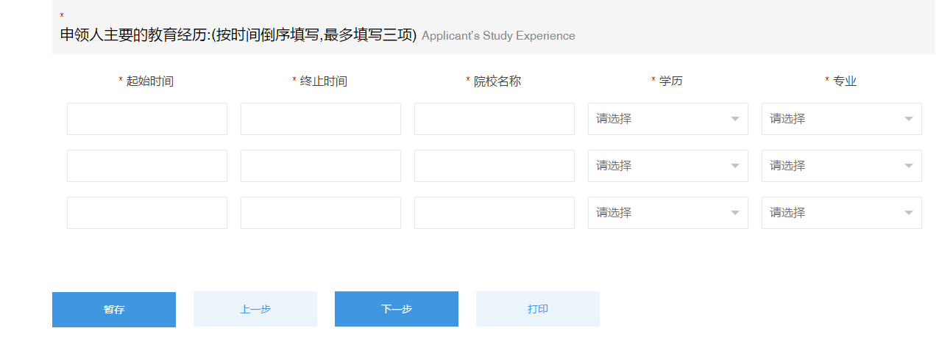
如果申请表单填写完毕，可点击“打印”，进入打印页面，填写的申请表可导出成word或者直接打印，如下图。
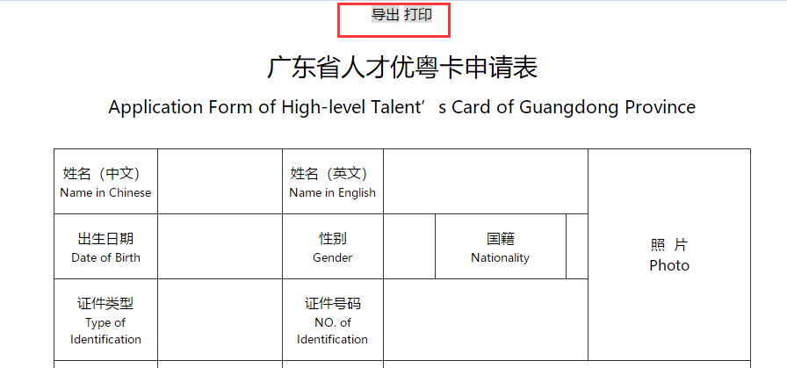

第三步 上传附件材料
在上传附件材料界面，按照材料要求逐一上传电子版材料。如下图：
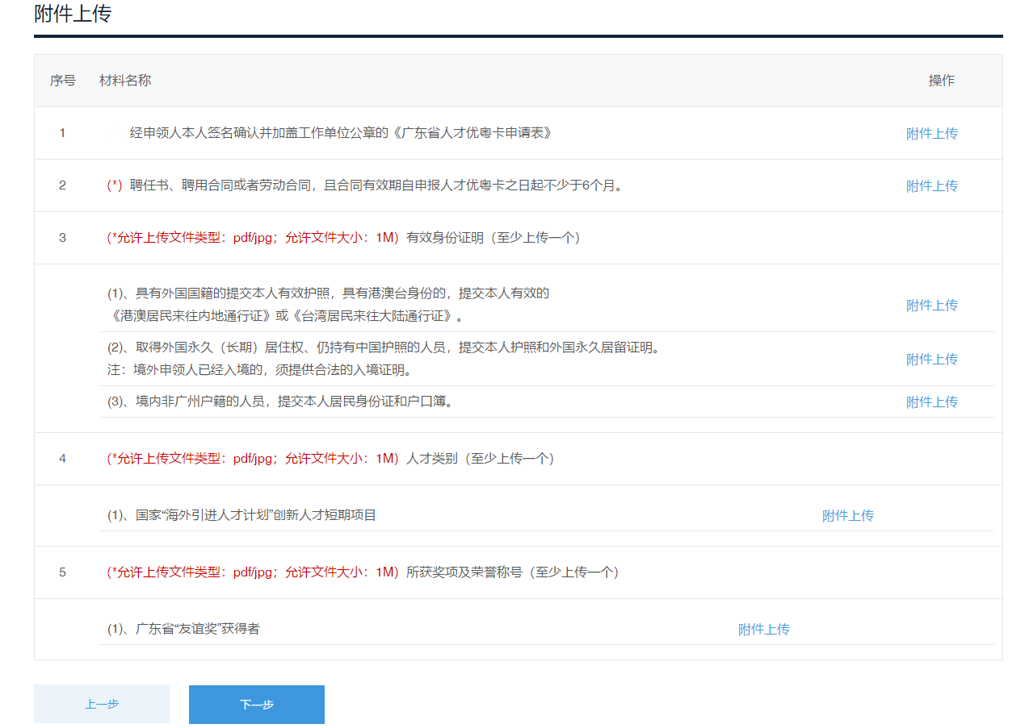
注意：
（1）《广东省人才优粤卡申请表》是非必传。如高校、科研院所等单位，由单位统一开具证明的，则无需提供此项。
（2）限制仅允许上传pdf、jpg等类型的文件附件，上传前请将附件的文件名修改好，保持与附件内容的标题一致。

第四步 填写办理方式
在办理方式界面，选择办理方式种仅限网上办理，选择送件方式中可选择大厅取件或者邮寄取件。如邮寄取件的，务必填写完整收件地址、收件人、手机号码等内容。填写完毕后点击“确定提交”。如下图：
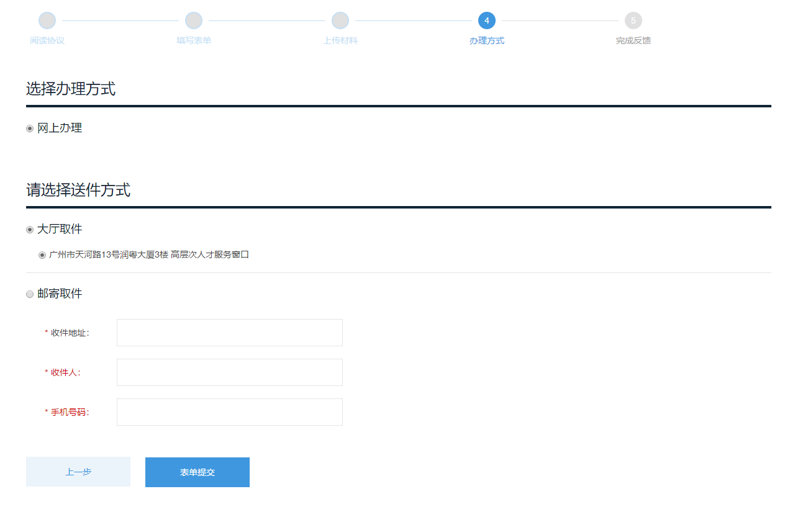

第五步 确认提交申请
确定提交申请后，系统将会反馈申办工单流水号。可以点击“我的事项”进入个人中心查看申办工单的审批状态。如下图。
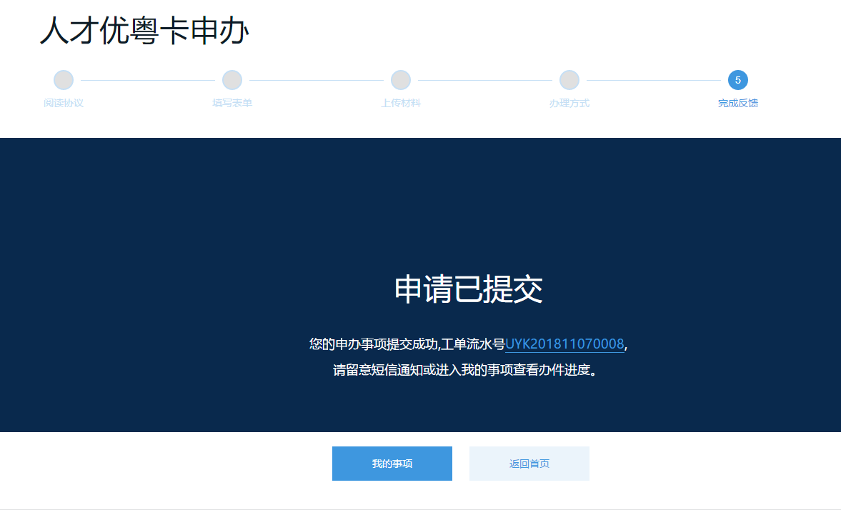

进度查询
在广东省人才优粤卡网上申办系统首页，点击“进度查询”。如下图：
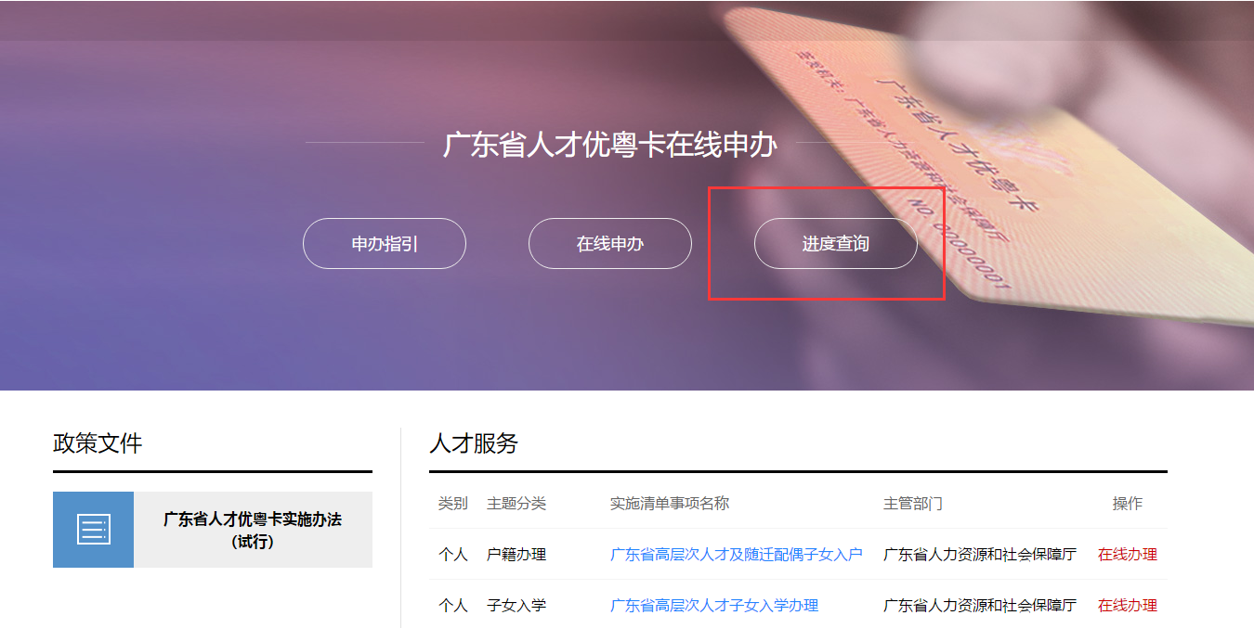
输入申办人姓名和申办流水号可查询进度，如下图：
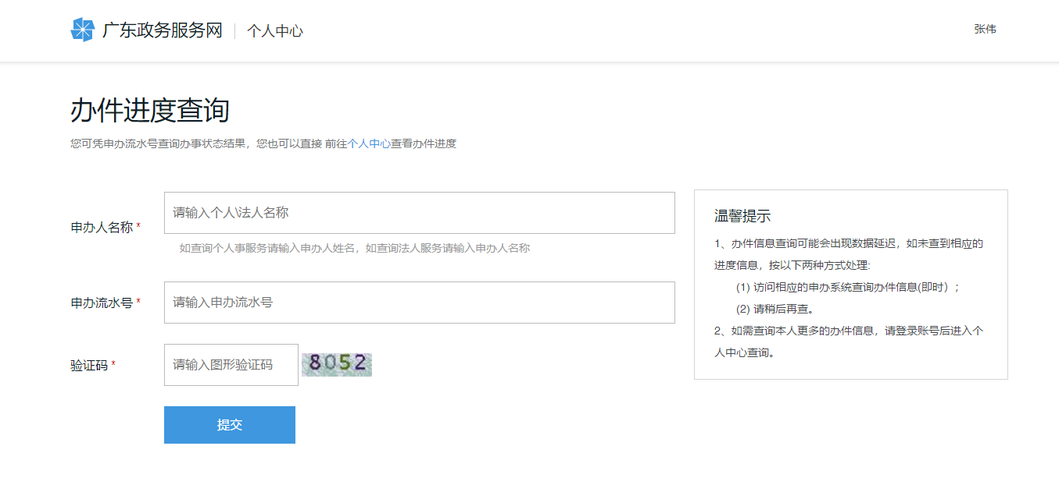

我的事项
用户登录后从页面顶部的个人中心可进入查看我的事项。如下图：
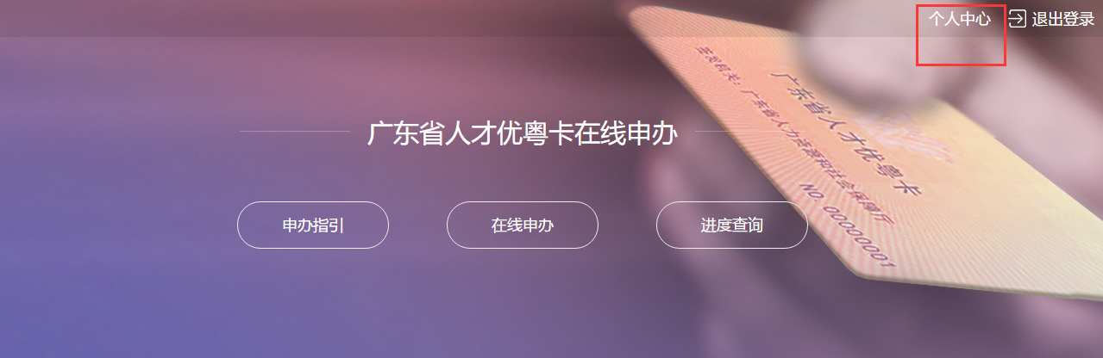
在我的事项页面，可以查看我的草稿、办理中工单、已结束工单。
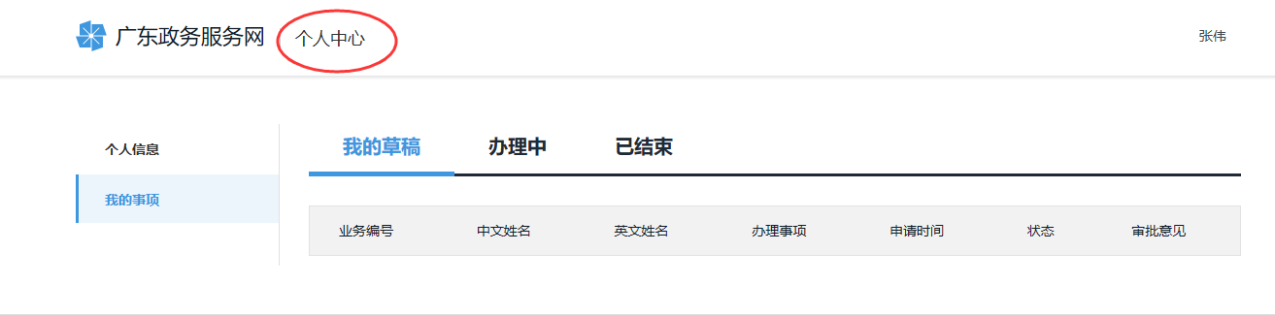

常见问题及解决方法
问：为什么有些浏览器显示页面错乱或者无法选择时间？
答：系统支持IE9、IE10、IE11、360、搜狗（sogou）谷歌（Google Chrome）、火狐（Mozilla Firefox）等主流浏览器。如果显示页面错乱，可以尝试使用360、搜狗浏览器，设置为兼容模式。

